APSTIPRINĀTS
SIA “Rīgas veselības centrs”
saimnieciskajā darbībā neizmantojamo
medicīnisko ierīču izsoles
komisijas 2018. gada 3. oktobra sēdē,
protokols Nr.1

Nolikums par SIA “Rīgas veselības centrs” saimnieciskajā darbībā neizmantojamo
medicīnisko ierīču rakstisko izsoli

- Vispārīgie noteikumi
  - Šis nolikums “Nolikums par SIA “Rīgas veselības centrs” (turpmāk – Sabiedrība) saimnieciskajā darbībā neizmantojamo medicīnisko ierīču rakstisko izsoli” (turpmāk – Nolikums) paredz kārtību, kādā tiek noteikts Sabiedrībai piederošo saimnieciskajā darbībā neizmantojamo medicīnisko ierīču pircējs (i).
  - Izsoli sagatavo un organizē ar Sabiedrības 2018. gada 26. septembra rīkojumu Nr. 01-06/30 apstiprināta izsoles komisija.
  - Izsolē tiek pārdotas saimnieciskajā darbībā neizmantojamās medicīniskās ierīces (turpmāk – pārdodamie priekšmeti vai priekšmeti), kas uzskaitīti Nolikuma pielikumā Nr.1.
  - Pārdodamie priekšmeti tiek izsolīti katrs atsevišķi. Pārdodamo priekšmetu nosacītā (sākotnējā) cena norādīta Nolikuma pielikumā Nr. 1.
  - Pārdodamajiem priekšmetiem netiek noteikts garantijas termiņš, netiek pievienotas lietošanas instrukcijas, sertifikāti un citi lietošanas dokumenti. Sabiedrība neuzņemas nekādas garantijas un saistības par pārdodamo priekšmetu kvalitāti, darba kārtību un tehnisko stāvokli.
  - Pārdodamā priekšmeta pircējs (i) tiek noteikts (i) atklātā rakstiskā izsolē ar lejupejošu soli, saskaņā ar šo Nolikumu.
  - Pārdodamajiem priekšmetiem ir noteikta slepenā cena, par kuru lētāk pārdodamie priekšmeti netiks pārdoti.
  - Pārdodamos priekšmetus izsoles pretendenti var apskatīt iepriekš piesakoties pie Sabiedrības galvenās māsas Ilonas Ivanovas, pa e-pastu ilona.ivanova @rigasveseliba.lv, tālr. 29525999.
  - Maksāšanas līdzekļi ir eiro (EUR).
  - Izsoles cenā nav iekļauts pievienotās vērtības nodoklis, ko pircējs maksā papildus savai nosolītajai cenai Latvijas likumdošanā noteiktajā kārtībā un apjomā.

- Informācijas publicēšanas kārtība
  - Sludinājums par izsoli tiek publicēts Sabiedrības mājaslapā www.rigasveseliba.lv.
  - Sludinājumā par izsoli norāda: izsoles vietu, datumu un laiku, kā arī laiku un vietu, kur izsoles pretendenti var iepazīties ar Nolikumu un reģistrēties izsolei, pieteikumu iesniegšanas termiņu.
  - Ar izsoles Nolikumu pretendents var iepazīties mājaslapā www.rigasveseliba.lv sadaļā Izsoles.
  - Ziņas par reģistrētajiem izsoles pretendentiem un to skaitu neizpauž līdz izsoles sākumam.

- Izsoles pretendents, iesniedzamie dokumenti un to izskatīšana
  - Par pretendentu var būt tiesībspējīga un rīcībspējīga fiziska vai juridiska persona, kura līdz 2018. gada 30. oktobrim plkst. 10:00 Sabiedrībai Rīgā, Spulgas ielā 24, 2 stāvā, 225.kabinetā iesniedz šādus dokumentus:
    - pieteikums (Nolikuma 2.pielikums), kurā pretendents:
      - izsaka vēlmi iegādāties pārdodamo priekšmetu savā īpašumā, norādot summu, par kādu pretendents vēlas iegādāties 1.pielikumā norādīto pārdodamo priekšmetu, un kas nav zemāka par slepeno cenu;
      - apstiprina, ka pretendents ir iepazinies un piekrīt izsoles noteikumiem;
      - apstiprina, ka pretendents ir iepazinies ar pārdodamo priekšmetu un ka tā tehniskais stāvoklis pretendentam ir zināms, un tas apņemas neizvirzīt pretenzijas par iespējamiem slēptiem defektiem;
      - apliecina, ka pretendents ir iemaksājis nodrošinājuma naudu (pievienojot bankas dokumentus par nodrošinājuma naudas samaksu);
    - ziņas par izsoles pretendenta pilnvarnieku, ja tāds iecelts, un pilnvaru, kas apliecina pilnvarnieka tiesības pārstāvēt izsoles pretendentu un piedalīties izsolē;
    - fiziskai personai papildus ir jāiesniedz personu apliecinoša dokumenta gaismas kopija, uzrādot oriģinālu.
  - Visi dokumenti jāiesniedz latviešu valodā. Ja dokuments ir citā valodā, jāiesniedz minētā dokumenta notariāli apliecināts tulkojums. Ārvalstīs izsniegtos dokumentus pieņem, ja tie noformēti atbilstoši Latvijai saistošo starptautisko dokumentu prasībām.
  - Izsoles rīkotājs pārbauda izsoles pretendentu sniegtās ziņas. Ja tiek atklāts, ka izsoles pretendents ir nokavējis 3.1.punktā norādīto iesniegšanas termiņu, nav iesniedzis visas pieprasītās ziņas vai arī sniedzis nepatiesas ziņas, tas zaudē tiesības piedalīties izsolē.
  - Izsoles pretendentam, kas dalībai izsolē ir pilnvarojis trešo personu, ir saistošas pilnvarnieka darbības izsolē. Izsoles pretendenta pilnvarnieka atsaukšana vai aizstāšana ar citu pilnvarnieku stājas spēkā brīdī, kad iesniegts attiecīgs dokuments.

- Pretendenta pieteikuma noformējums
Pieteikums un Nolikuma 3.1.1.punktā norādītie dokumenti jāiesniedz aizvērtā un aizzīmogotā slēgtā aploksnē ar norādi: “Pieteikums SIA “Rīgas veselības centrs” saimnieciskajā darbībā neizmantojamo medicīnisko ierīču izsolei”. Neatvērt līdz 2018. gada 30. oktobra plkst. 10:00, papildus norādot arī pretendenta nosaukumu un rekvizītus.

- Pretendenta pieteikuma iesniegšanas kārtība, nodrošinājums un tā noformēšana, izsoles norises laiks un vieta
  - Pretendents iesniedz pieteikumu pēc paziņojuma publicēšanas mājaslapā www.rigasveseliba.lv.
  - Izsoles pretendenti pieteikumu var iesniegt personīgi SIA “Rīgas veselības centrs” Spulgas ielā 24, Rīga, 2.stāvā 225.kabinetā darba dienās no plkst. 9.00 līdz 15.00 vai nosūtot pa pastu uz šādu adresi: Spulgas ielā 24, Rīga, LV-1058 ar norādi SIA “Rīgas veselības centrs” saimnieciskajā darbībā neizmantojamo medicīnisko ierīču izsoles komisijai, noformējot pieteikumu atbilstoši šī Nolikuma 4.punkta noteikumiem.
  - Pretendenta pieteikums tiek reģistrēts izsoles komisijas apstiprinātā pretendentu reģistrā, kurā norāda šādas ziņas:
    - pretendenta pilnu nosaukumu, pretendenta juridisko adresi un/vai kontaktadresi, pilnvarotās personas vai pārstāvja vārdu, uzvārdu un kontakttālruni;
    - pretendenta pieteikuma iesniegšanas laiku un veidu.
  - Nodrošinājuma apmērs un iemaksas kārtība:
    - izsoles pretendenti pirms izsoles iemaksā nodrošinājumu 10 % (desmit procentu) apmērā no pretendenta piedāvātās izsoles priekšmeta cenas;
    - nodrošinājuma maksājums ir jāveic pirms izsoles, ar pārskatījumu SIA ”Rīgas veselības centrs”, reģ. nr. 50103807561 – AS “SEB banka”, konta Nr. LV13UNLA0050022263669;
    - izsoles pretendentiem, kuri nav nosolījuši izsoles priekšmetu, Sabiedrība atmaksā nodrošinājumu 5 (piecu) darba dienu laikā;
    - izsoles pretendentam, kurš ir nosolījis izsoles priekšmetu, nodrošinājumu ieskaita nosolītās izsoles daļas apmaksājamā summā.
  - Izsoles sākums noteikts 2018. gada 30. oktobris plkst. 10:00 SIA “Rīgas veselības centrs” konferenču zālē, Spulgas ielā 24, Rīgā, 2.stāvā, 222.telpā, kad tiek atvērti visu pretendentu iesniegtie pieteikumi.
- Pretendenta pieteikumu atvēršana
  - Visi pretendentu pieteikumi tiek atvērti šajā Nolikumā noteiktajā laikā un vietā. Pieteikumu atvēršana ir atklāta.
  - Komisija pieteikumu atvēršanas norisi, pretendentu atlases un piedāvājumu vērtēšanas norisi, kā arī pieņemtos lēmumus protokolē.
  - Pretendentu pieteikumus komisija atver to iesniegšanas secībā, nosauc pretendentu, datumu un nosolīto cenu.
  - Komisija izskata pretendenta pieteikuma atbilstību Nolikuma prasībām.
  - Ja komisija jebkurā pieteikuma vērtēšanas stadijā secina, ka kāda pretendenta pieteikums nav atbilstošs Nolikuma prasībām, tas tiek izslēgts no tālākas vērtēšanas.
  - Pieteikumu atvēršanas laikā uz galda tiek novietota aploksne ar slepeno cenu.
  - Komisija paziņo augstāko iesniegto priekšmeta pirkuma maksu un pretendentu, kurš ieguvis tiesības slēgt pirkuma līgumu.
  - Komisija pēc visaugstākās cenas nosolījuma izsoles pretendentu klātbūtnē atver aploksni ar slepeno cenu un pārliecinās, vai augstākā piedāvātā cena nav zemāka par slepeno cenu. Ja slepenā cena ir augstāka par piedāvāto cenu, par šo faktu paziņo klātesošajiem. Slepeno cenu klātesošajiem nepaziņo.
  - Ja izsolei iesniegti divi vai vairāk pretendentu piedāvājumi ar vienādu priekšmeta pirkuma maksu, par uzvarētāju tiek atzīts pretendents, kurš pirmais iesniedzis pieteikumu.
  - Komisija pieteikumā ietverto informāciju izmanto tikai izsoles rezultātu noteikšanai un līgumu slēgšanai. Pieteikumā ietvertās informācijas izmantošanai citiem mērķiem nepieciešama pretendenta piekrišana.

- Lēmums par izsoles uzvarētāju un pirkuma līguma slēgšanu
  - Komisijas lēmums tiek paziņots visiem pretendentiem, kas iesnieguši savus pieteikumus izsolei, neatkarīgi no tā, vai viņi ir piedalījušies pieteikumu atvēršanā, un tiek publicēts SIA “Rīgas veselības centrs” mājaslapā www.rigasveseliba.lv sadaļā “Izsoles”.
  - Pamatojoties uz izsoles komisijas lēmumu, SIA “Rīgas veselības centrs” piedāvā izsoles uzvarētājam iegādāties izsolītos priekšmetus, nosūtot pirkuma līgumu un pilnas priekšapmaksas rēķinu.
  - Ja izsoles uzvarētājs 10 darba dienu laikā pēc rēķina izrakstīšanas nav veicis apmaksu, tiek uzskatīts, ka pretendents ir atteicies to iegādāties. Šādā gadījumā Komisija ir tiesīga par izsoles uzvarētāju atzīt nākamo pretendentu ar lielāko piedāvāto pirkuma maksu. Darījums ar nākamo izsoles pretendentu tiek slēgts par cenu, kāda reģistrēta izsoles komisijas protokolā.

- Nenotikusi un spēkā neesoša izsole
  - Izsole uzskatāma par nenotikušu un tās rezultāti par spēkā neesošiem, ja:
    - noteiktajā laikā nav saņemts neviens pretendenta pieteikums;
    - pretendents, kurš piedāvājis augstāko cenu, un nākamais augstākās cenas piedāvātājs atsakās no pirkuma līguma slēgšanas vai pirkuma maksas veikšanas.

- Pārējie noteikumi
  - Ja izsole ir bijusi nesekmīga, tad Sabiedrības valdei ir tiesības noteikt citu atsavināšanas veidu.
  - Pretenzijas par to, ka izsoles Komisija nepareizi noraidījusi kādu pretendentu, var pieteikt tikai izsoles pretendenti. Pretenzijas jāpiesaka rakstveidā izsoles vietā un laikā izsoles komisijas priekšsēdētājam vai Sabiedrības valdes pārstāvim. Izsoles protokolā par to ir jāizdara atzīme.
  - Pretenziju par to, ka bijusi noruna atturēt izsoles pretendentu no piedalīšanās izsolē, var pieteikt izsoles pretendenti, iesniedzot attiecīgus pierādījumus. Pretenzijas jāpiesaka rakstveidā ne vēlāk kā 3 (trīs) darba dienu laikā pēc izsoles.
  - Lēmumu par izsoles atzīšanu par nenotikušu un tās rezultātus par neesošiem vai par pretenziju noraidīšanu pieņem Sabiedrības valde.
  - Pretenzijas pēc pirkuma līguma noslēgšanas un nodošanas – pieņemšanas akta parakstīšanas netiek pieņemtas.

Izsoles nolikumam pievienoti četri pielikumi:
1.pielikums – izsolāmās mantas saraksts;
2.pielikums – pieteikums izsolei;
3.pielikums – pirkuma līgums.
4.pielikums – pārdodamo priekšmetu apraksts.

Izsoles komisijas priekšsēdētāja Margarita Svjatoduha

1.pielikums
Nolikumam par
SIA “Rīgas veselības centrs” saimnieciskajā
darbībā neizmantojamo medicīnisko ierīču izsoli

Izsolāmās mantas saraksts

Pārdodamo saimnieciskajā darbībā neizmantojamo medicīnisko ierīču saraksts

N.P.K. | Inv.numurs | Nosaukums | Ekspluatācijā  no | Sākumcena par 1 vienību Eur
1 | 122132 | Karstā gaisa sterilizators TAU Steril 2000 | 2008.g. | 20.00
2 | 725 | Ultraskaņas diagnostikas iekārta MyLab70 X Vision, ESAOTE S.p.A. | 2008.g. | 50.00
3 | 137256 | Ultraskaņas diagnostikas iekārta HD11XE, Philips Medical Systems | 2008.g. | 6000.00
4 | 1064 | RTG stacijas monitors TOTOKU | 2014.g. | 976.50
5 | 1065 | RTG stacijas monitors TOTOKU | 2014.g. | 976.50

2.pielikums
Nolikumam par
SIA “Rīgas veselības centrs” saimnieciskajā
darbībā neizmantojamo medicīnisko ierīču izsoli

SIA “Rīgas veselības centrs”
Reģ.Nr.50103807561
Spulgas iela 24, Rīga, LV-1058

Izsoles komisijai

___________________________________________
Juridiskai personai nosaukums/fiziskai personai vārds, uzvārds
___________________________________________
Juridiskai personai reģistrācijas Nr./fiziskai personai personas kods

____________________________________________
Adrese, telefona nr.
____________________________________________
Norēķina konta numurs kredītiestādē

PIETEIKUMS

Rīgā, 2018. gada __. oktobrī

Pozīcijas Nr. | Izsoles objekts | Pretendenta piedāvātā cena, EUR (Summa  cipariem un vārdiem)

Apliecinu, ka :
- Esmu iepazinies un piekrītu izsoles noteikumiem;
- Esmu iepazinies ar pārdodamo priekšmetu un tā tehniskais stāvoklis ir zināms un apņemos neizvirzīt nekādas pretenzijas pret izsoles rīkotāju saistībā pārdodamo priekšmetu tehnisko stāvokli vai iespējamiem slēptiem defektiem.
- SIA “Rīgas veselības centrs” izsoles nolikumā norādītājā norēķinu kontā esmu iemaksājis nodrošinājuma naudu.

Pielikumā:
- Pilnvara (oriģināls vai apliecinātu kopiju), ja pieteikumu paraksta pretendenta pilnvarota persona.
- Bankas dokuments par nodrošinājuma naudas iemaksu.

___________________________________
Paraksts, paraksta atšifrējums

3.pielikums
Nolikumam par
SIA “Rīgas veselības centrs” saimnieciskajā
darbībā neizmantojamo medicīnisko ierīču izsoli

PIRKUMA Līgums ( projekts )
Nr. _______

Rīga 2018.gada ___.________

SIA “Rīgas veselības centrs”, reģ. Nr. 50103807561, tās valdes priekšsēdētājas Skaidrītes Vasaraudzes un valdes locekles Elgas Zorgevicas – Prāmas personā, kuras rīkojas pamatojoties uz statūtiem, turpmāk tekstā saukta Pārdevējs, no vienas puses, un
Juridiskās personas nosaukums, vienotais reģistrācijas Nr. vai fiziskās personas vārds, uzvārds un personas kods, juridiskajām personām paraksttiesīgās personas vārds un uzvārds personā, kurš rīkojas pamatojoties uz dokumenta nosaukums, turpmāk tekstā saukta Pircējs, no otrs puses, katra atsevišķi un abas kopā sauktas – Puses, saskaņā ar rakstiskas izsoles rezultātiem, kas apstiprināti ar SIA “Rīgas veselības centrs” izsoles komisijas ___.___.2018. lēmumu, noslēdz šo pirkuma līgumu (turpmāk – Līgums):
- Līguma priekšmets
  - Pārdevējs pārdod un Pircējs pērk kustamo mantu (saraksts 1.pielikumā): (turpmāk – Prece), kas iegādāta piedaloties Pārdevēja organizētajā izsolē.
  - Pircējam ir zināms Preces faktiskais stāvoklis un Pircējs apliecina, ka neizvirzīs pret Pārdevēju nekādas pretenzijas, ja atklāsies kādi Precei piemītoši apslēpti trūkumi.
- Pirkuma maksa un norēķinu kārtība
  - Pircējs pērk Preci par nosolīto cenu EUR summa cipariem (summa vārdiem), un PVN – EUR summa cipariem (summa vārdiem), pavisam kopā EUR summa cipariem (summa vārdiem) (turpmāk - pirkuma maksa).
  - Pirkuma maksa veidojas šādi:
2.1.1. Pircēja iemaksātā nodrošinājuma summas EUR ___ (summa vārdiem) apmērā, kas ir ieskaitīta Pārdevēja norēķinu kontā līdz izsolei;
2.1.2. atlikusī summa EUR ____ (summa vārdiem), tajā skaitā PVN apmērā, ko Pircējs samaksā desmit darba dienu laikā, saskaņā ar Pārdevēja izrakstīto rēķinu.
- Pārdevēja pienākumi
  - Pārdevējs apliecina, ka Prece nav ieķīlāta, atsavināta vai kā citādi apgrūtināta.
  - Pārdevējs nodod Pircējam Preci, sastādot Preces nodošanas - pieņemšanas aktu, kuru no Pārdevēja puses paraksta Ilona Ivanova. Prece tiek nodota Pārdevēja filiālēs atbilstoši 1.pielikumam.
- Pircēja pienākumi
  - Pircējs veic apmaksu par Preci saskaņā ar Līguma 2.punktu.
  - Pircējs sedz visus ar Preces transportēšanu saistītos izdevumus.
- Līguma termiņš
  - Līgums stājas spēkā ar parakstīšanas dienu. Tas darbojas līdz abu Pušu pilnīgai saistību izpildei.
  - Puses vienojas veikt Preces nodošanu – pieņemšanu trīs nedēļu laikā no Līguma parakstīšanas brīža.

- Citi nosacījumi
  - Strīdi, kas rodas Līguma darbības rezultātā, tiek risināti pārrunu ceļā. Ja Puses nespēj vienoties, strīds risināms Latvijas Republikas tiesā normatīvajos aktos noteiktajā kārtībā.
  - Līgums sastādīts 2 eksemplāros ar vienādu juridisku spēku. Viens eksemplārs glabājas pie Pārdevēja, otrs – pie Pircēja.
- Pušu rekvizīti un paraksti
Pārdevējs | Pircējs
SIA “Rīgas veselības centrs”  Reģ. Nr. 50103807561  Adrese: Spulgas iela 24,  Rīga, LV – 1058  Banka: AS SEB banka  Konta nr.: LV13unla0050022263669 | Nosaukums:  reģ. Nr. /pers. kods  Adrese:  Tālrunis:  Banka:  Konta nr.:
________________________________ | ________________________________

4.pielikums
Nolikumam par
SIA “Rīgas veselības centrs” saimnieciskajā
darbībā neizmantojamo medicīnisko ierīču izsoli

Pārdodamo priekšmetu apraksts

- Ultraskaņas diagnostikas iekārta MyLab70 X Vision, ESAOTE S.p.A, ražots 2008. gadā
Sākumcena: 50.00 EUR bez PVN
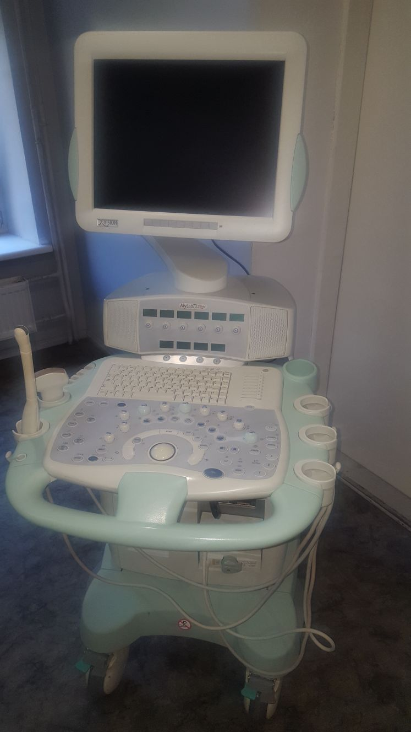

- Ultraskaņas diagnostikas iekārta HD11XE, Philips Medical Systems, ražots 2008. gadā
Sākumcena: 6000.00 EUR bez PVN
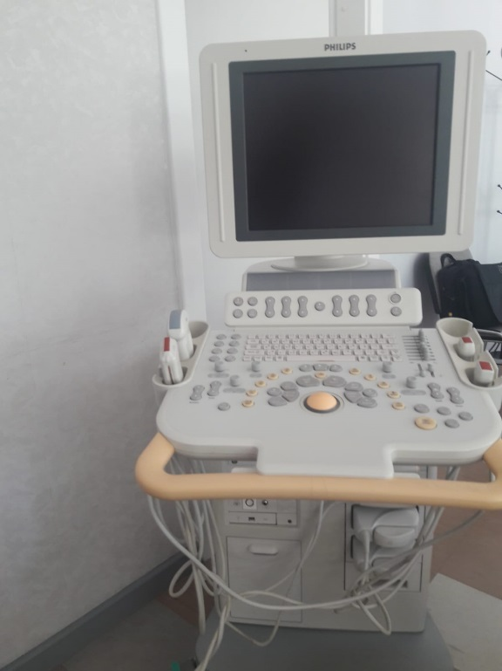
- Karstā gaisa sterilizators TAU Steril 2000, ražoti 2008. gadā
Sākumcena: 20.00 EUR bez PVN

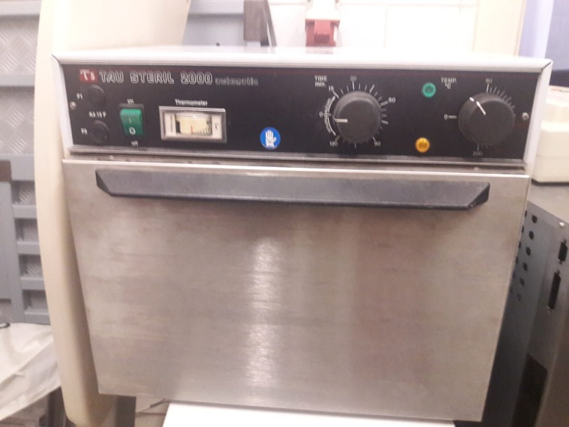

- RTG stacijas monitori 2 gab. TOTOKU, ražots - 2014. gadā
Sākumcena: katram 976.50 EUR bez PVN, abi kopā 1953 EUR bez PVN



